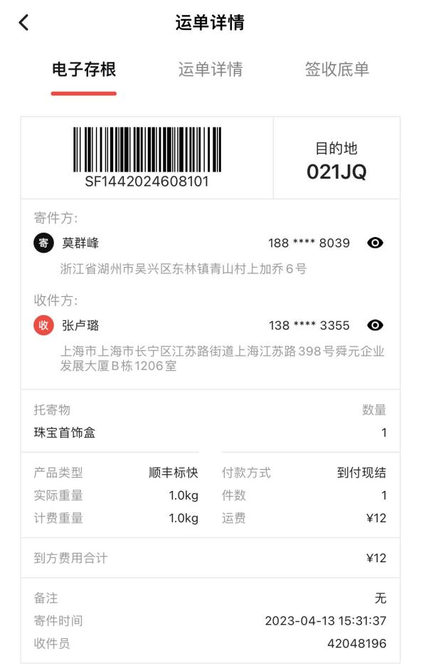**4月13日 快递费到付 珠宝盒12元**